Sommerzeit ist Rollerzeit: mit geringem Verbrauch und viel Stauraum zum nächsten Ausflug
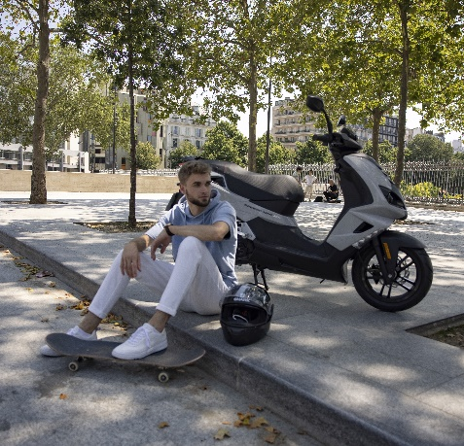
Rüsselsheim, 14. Juli 2022 – Einfach aufsteigen und los geht’s! Wer schnell und unkompliziert in der City unterwegs sein möchte, wählt den Roller. Doch auch für spontane Ausflüge ins Grüne gibt es gute Gründe, auf das motorisierte Zweirad umzusteigen. Jan Breckwoldt ist Geschäftsführer von Peugeot Motocycles, einem der weltweit ältesten Hersteller von motorisierten Zwei- und Dreirädern, und weiß: „Der Roller ist für Spritztouren in die Umgebung einfach ideal. Er fährt sich mit entspannter Geschwindigkeit, ist gering im Spritverbrauch und bietet darüber hinaus ausreichend Stauraum und auch teilweise Wetterschutz.“
Schnell, flexibel und günstig im Verbrauch – für den Trip in die City ist der Roller ideal.
Quelle: Peugeot Motocycles (bei Verwendung bitte angeben)
Entspannt fahren und Sprit sparen
Schnell und zuverlässig auf dem täglichen Weg zur Arbeit, spontan und flexibel in der Freizeit – das ist der Motorroller. Mit circa 1,9 bis 3,9 Litern auf 100 Kilometer, je nach Modell, verbraucht er wenig Kraftstoff, ist überschaubar im Unterhalt und bringt seine Besitzer ohne großen körperlichen Kraftaufwand ans Ziel. Denn die Füße werden locker auf das breite Fußbrett aufgestellt, der Oberkörper bleibt aufrecht: Das ermöglicht auch auf längeren Strecken ein entspanntes Fahren. Damit eignet sich der Roller gut für alle, die regelmäßig etwas weitere Entfernungen zurücklegen müssen und dabei nicht zu sehr ins Schwitzen kommen wollen. Und auch bei der Parkplatzsuche sind Rollerfans im Vorteil: das Zweirad lässt sich meist unkompliziert abstellen – eine Lücke für den Roller findet sich immer.
Unterwegs: Wetterschutz und ausreichend Stauraum
Praktisch für die Fahrt in die City oder ins Grüne ist der Motorroller auch aus anderen Gründen. Für die Picknickdecke oder die Regenjacke ist auch bei längeren Fahrten ausreichend Platz, denn es gibt genügend Stauraum: sei es im Topcase, im Staufach unter der Sitzbank oder an einem praktischen Haken, der bei vielen Rollern beispielsweise zum Befestigen einer Tasche vorne angebracht ist. Wind- und Wetterfahrer wissen zudem den Wetterschutz eines Motorrollers zu schätzen. Jan Breckwoldt: „Durch seine typische Karosserie mit dem Durchstieg bietet der Motorroller im Gegensatz zu anderen Zweirädern einen besseren Schutz vor Wind und Regen.“ Durch die geschlossene Front bleibt der gesamte Unterkörper, vor allem die Beinpartie, bei Nässe länger trocken.

Zeichenanzahl (inkl. Leerzeichen, ohne Headline): 2.261 Zeichen
Keywords: Rollerfahren, Roller, Peugeot Motocycles, Motorroller, Sprit-Verbrauch, Stauraum, Wetterschutz
Für weitere Informationen über unser Produktportfolio, Neuigkeiten oder für Fragen zu Testfahrzeugen kontaktieren Sie uns gerne oder besuchen Sie unsere Website: www.peugeot-motocycles.de.
Über Peugeot Motocycles
Gegründet im Jahr 1898, ist Peugeot Motocycles der weltweit älteste, noch aktive Hersteller von motorisierten Zwei- und Dreirädern. Das Produktportfolio besteht aus Premiumrollern, Elektromodellen und demnächst mittelgroßen Motorrädern. Alle Modelle verkörpern den urbanen Lebensstil und bieten ein hohes Maß an Flexibilität im städtischen Alltagsverkehr. Peugeot Motocycles ist in rund 70 Ländern mit über 3.000 Händlern vertreten, davon 282 Händler in Deutschland und 61 in Österreich.
Peugeot Motocycles folgen
Instagram: peugeotmotocycles
Facebook: PeugeotMotocyclesDeutschland
YouTube: Peugeot Motocycles Deutschland GmbH

